**系统前端设计**

前端是一个网站的门面，如同公司的形象，特别注重设计和规划。它是用户首先见到的界面，它的好坏直接影响到网站的访问率。

1. **系统说明**

此系统前端使用div+css进行分块布局自行设计，部分按钮以及样式使用bootstrap框架，使用ajax向后台传入数据，数据处理完成后进行数据回调，然后将回调的数据注入到相应的div块中。后台使用servlet进行数据处理，将数据封装成类后，转换成json发回前台。数据存储到mysql中。系统中的关键技术有ajax技术，输入流输出流技术（进行商品图片上传），数据库多表查询技术，session技术（检查用户是否登录），js技术（进行输入数据格式的检查，以及上传图片时的预览）。

**二、主界面设计**

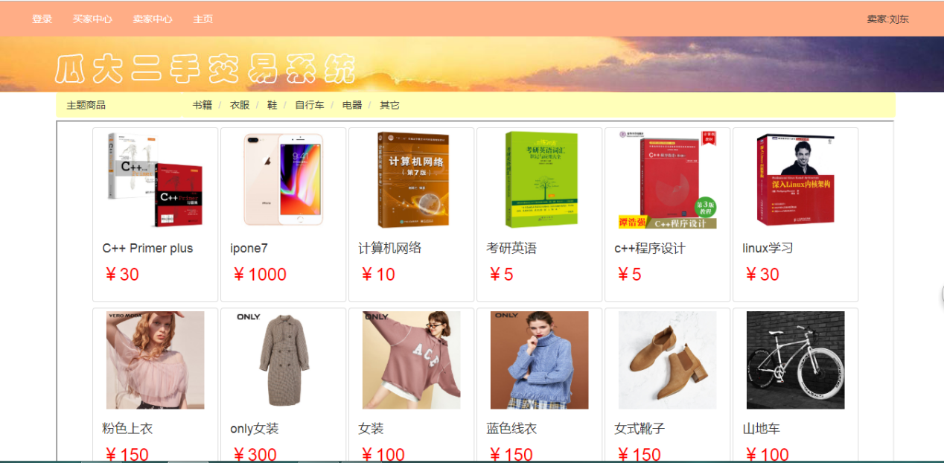

图1 主界面

系统主界面分为三部分：顶部导航栏、标题以及商品展示栏，均是使用iframe内嵌入主界面的。导航栏可展示用户登录状态（可展示此时是买家登录、卖家登录、还是无登录游客状态）。商品页面展示使用ajax，从数据库获取商品信息，封装成商品div注入到商品展示框中。每页展示12种商品，展示内容主要包括商品图片、商品名称以及商品价钱。

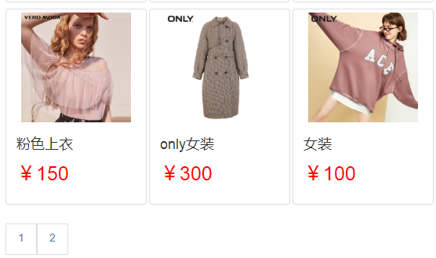

图2 翻页设计

商品页数可根据商品个数动态加载，通过点击页数实现翻页功能。

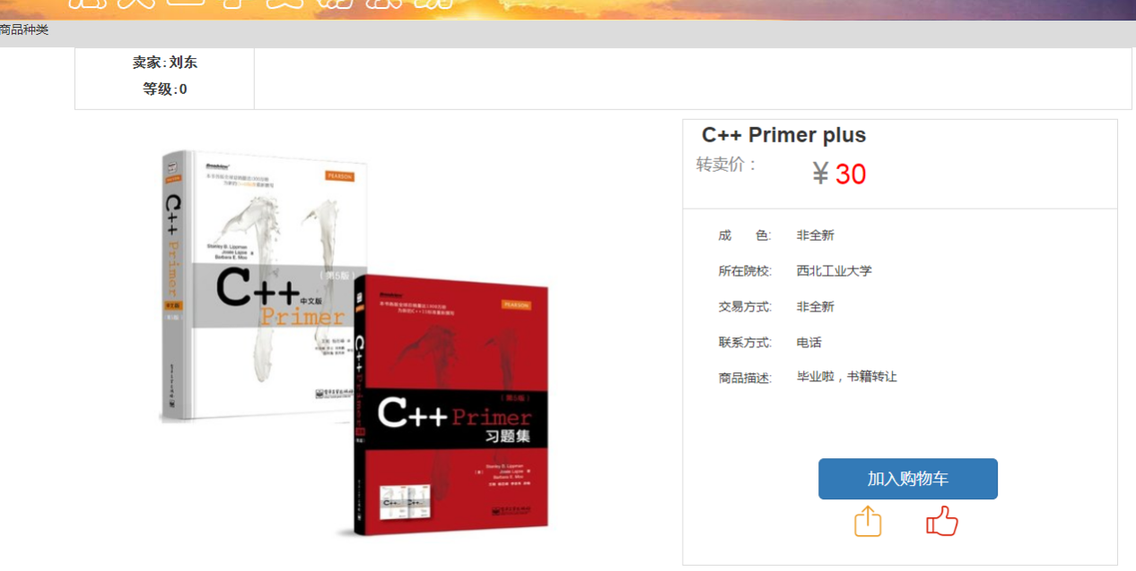

图3 商品详细信息展示

通过点击商品展示页面的商品，可跳转到商品详细信息展示页。通过获取到的商品id在数据库中查询商品信息，将商品信息注入到前端页面。若买家在没有登录时加入购物车，则系统会提示还未登录，无法加入购物车。若买家已登录，则会成功加入购物车，买家在自己的购物车中会找到此商品。

**三、买家模块设计**

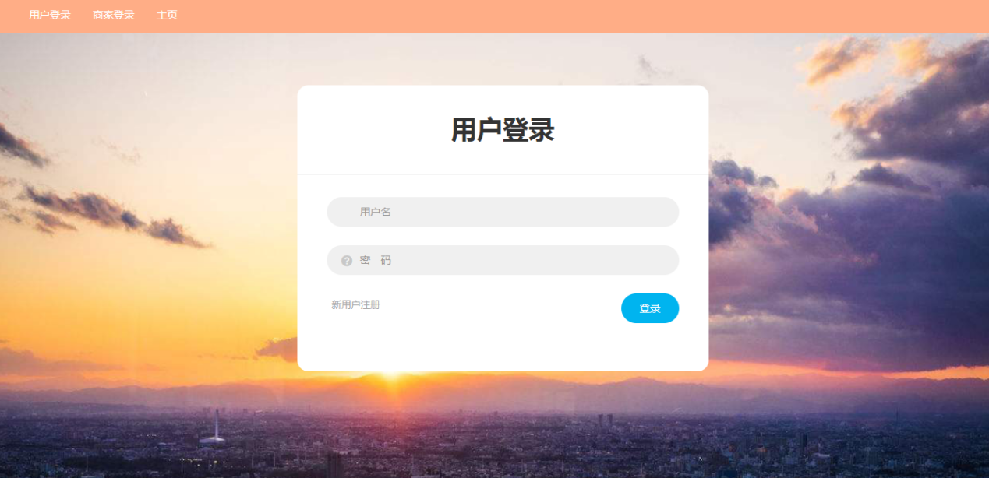

图4 买家登录界面

买家可在此页面中填写用户名与密码进行登录。后台会对输入信息进行比对，登录成功后会自动跳转到买家中心界面，并在网页顶端展示用户登录状态。若登录失败，则网页回弹到用户登录界面。若还未注册，可点击新用户注册到注册页面进行注册。

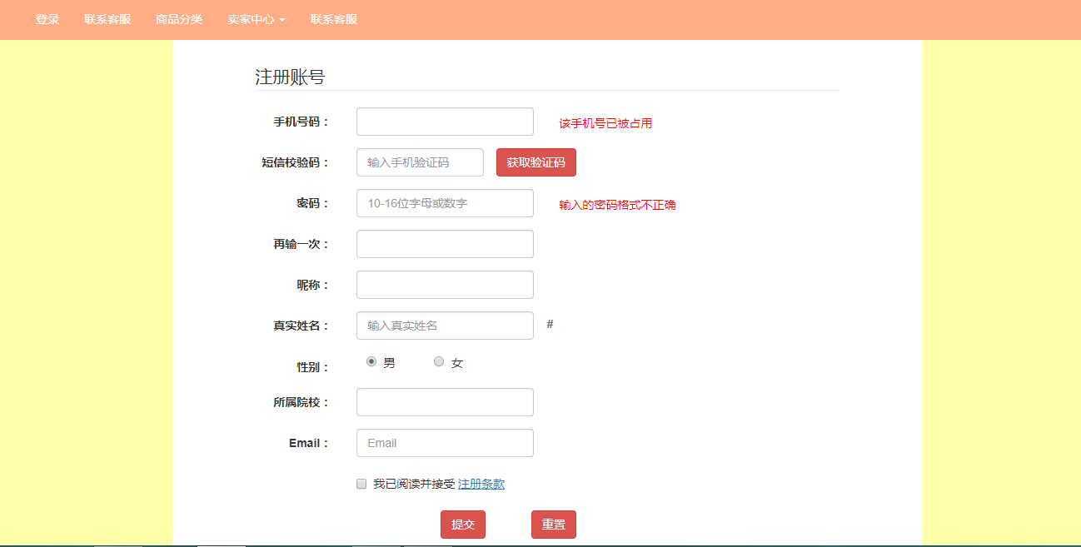

图5 买家注册界面

此页面使用ajax技术对所输入的手机号码是否已经注册过进行检查，使用js对说输入的数据是否合法进行判断，如果说输入的数据为空或不合法，将无法进行表单的提交。

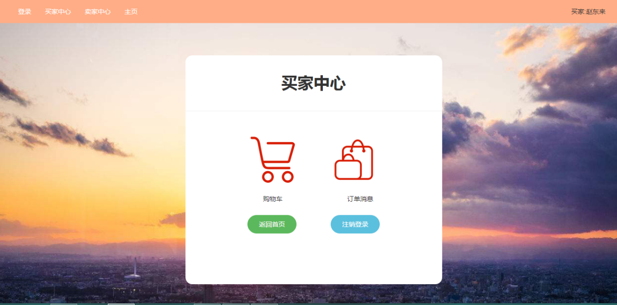

图6 买家中心界面

买家中心界面主要展示买家可进行的操作，并可通过点击图标跳转到相应的功能模块，使用完成后买家可注销登录。若买家无登录直接进入此界面，没有session值，网页会自动回弹到买家登录界面。

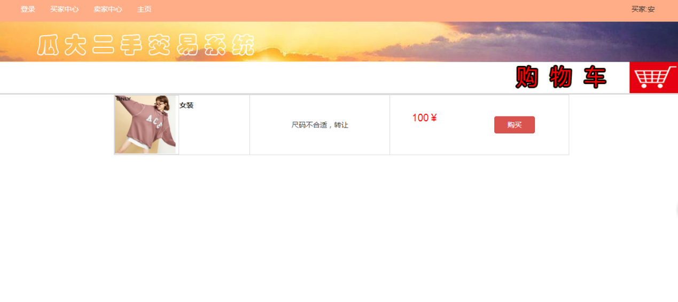

图7 购物车界面

购物车展示买家添加到购物车内的商品，买家进行下单只能通过购物车进行下单，点击购买即可下单。

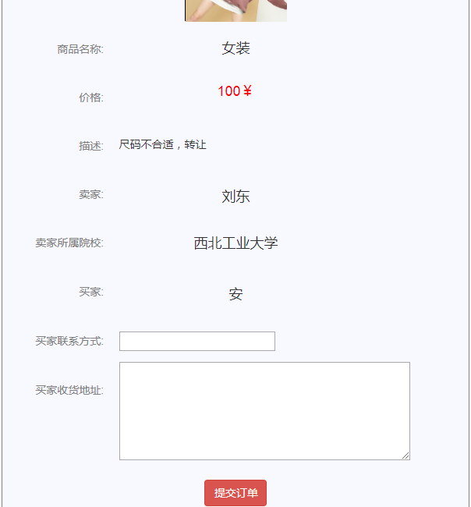

图8 提交订单界面

在购物车模块点击购买后就会跳转到此页面，填写各人联系电话，填写收货地址后就可以提交订单。

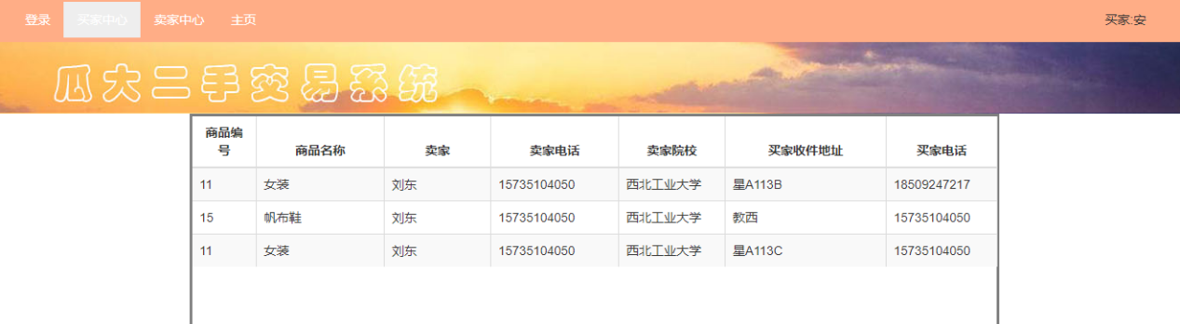

图9 订单显示界面

买家订单模块和卖家订单模块相似，会向双方展示自己所拥有的订单，此时双方的联系方式与联系地址都彼此可见，双方可通过这些信息进行联系交易。

**四、卖家模块设计**

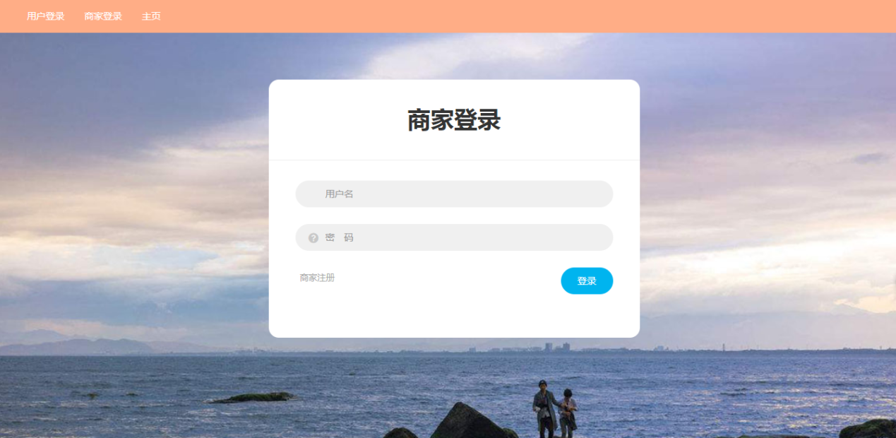

图10 卖家登录界面

卖家可在此页面中填写用户名与密码进行登录。后台会对输入信息进行比对，登录成功后会自动跳转到卖家中心界面，并在网页顶端展示用户登录状态。若登录失败，则网页回弹到用户登录界面。若还未注册，可点击新用户注册到注册页面进行注册。



图11 卖家注册界面

此页面使用ajax技术对所输入的手机号码是否已经注册过进行检查，使用js对说输入的数据是否合法进行判断，如果说输入的数据为空或不合法，将无法进行表单的提交。

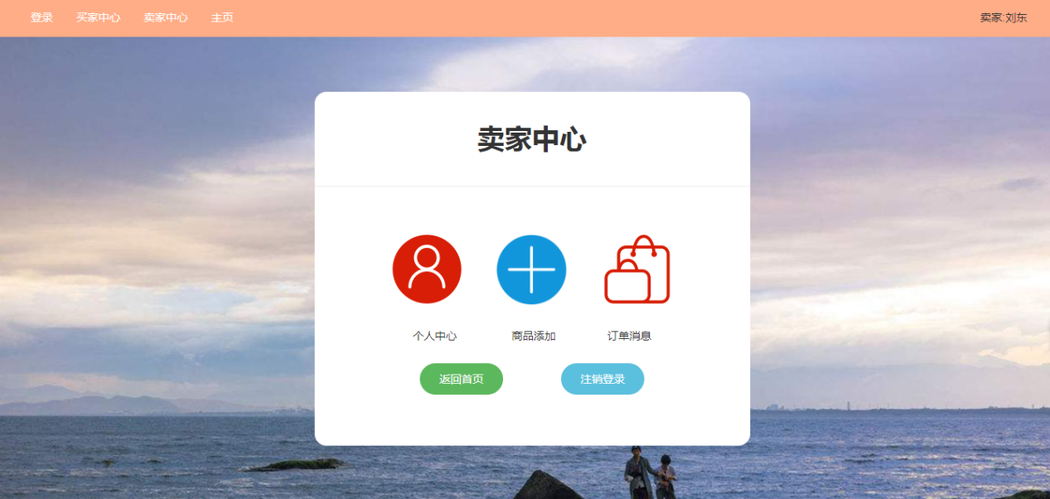

图12 卖家中心界面

卖家中心界面主要展示卖家可进行的操作，并可通过点击图标跳转到相应的功能模块。

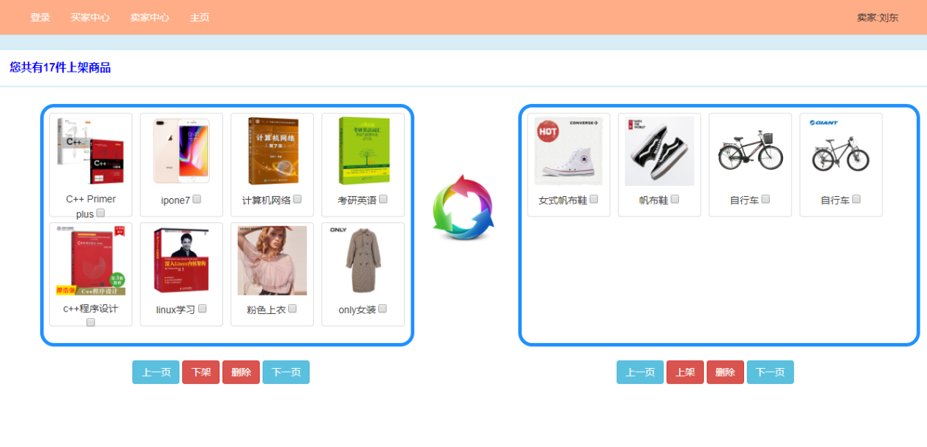

图13 卖家中心界面

此模块可展示属于卖家的所有商品，并统计卖家所拥有的商品的数量。对于售空的商品，卖家可勾选商品点击下架，此部分使用ajax技术，点击下架后，商品可动态从已上架商品框中，转入到未上架的商品框中。

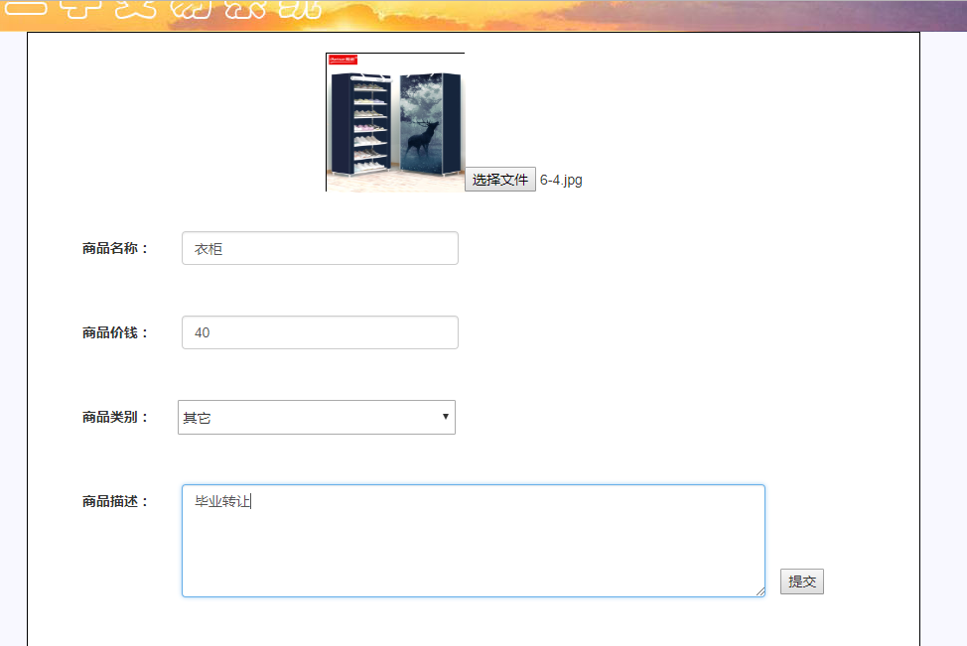

图14 商品发布界面

卖家可使用此页面对自己想转让的商品进行发布，此页面使用js技术使用户本地选择的图片展示在图片框的位置。使用io流将图片拷贝到服务器，并将图片路径以及商品各项信息存入到数据库中。